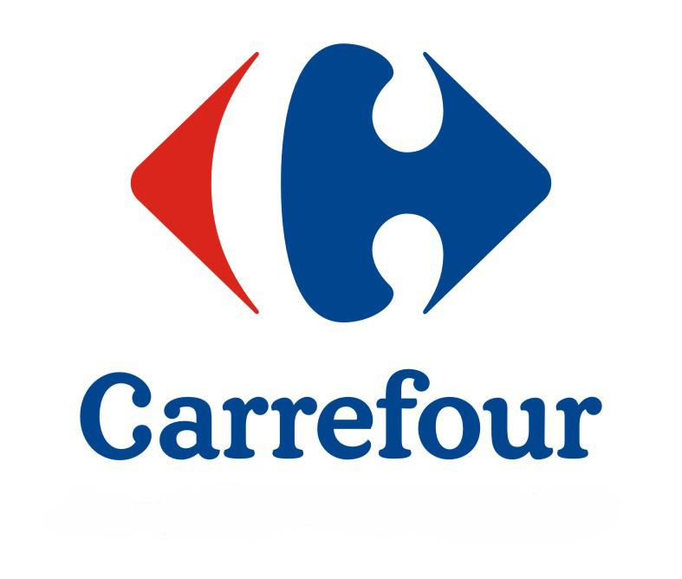

Warszawa, 18 września 2020 r.

Szósta edycja Targów Carrefour już za nami
Jak co roku w pierwszych dniach września, Carrefour Polska zorganizował targi przeznaczone dla swoich dostawców i partnerów. Celem wydarzenia była prezentacja oferty na nadchodzące miesiące, a także nowych rozwiązań dla klientów i partnerów.
Targi Carrefour mają już swoją kilkuletnią tradycję i nie mogło ich zabraknąć również w tym roku. Podczas tego ważnego wydarzenia, w tym samym miejscu i czasie spotykają się kupcy Carrefour, dyrektorzy hiper- i supermarketów, franczyzobiorcy oraz dostawcy. Dwa dni targów, na które dostawcy starannie przygotowują swoją ofertę handlową, dają osobom odpowiedzialnym za asortyment sklepowy w sieci Carrefour, możliwość zapoznania się z nowymi propozycjami i, w oparciu o doświadczenie oraz znajomość rynku, dokonania wyboru na nadchodzącą końcówkę roku, która jest najintensywniejszym i najważniejszym okresem sprzedaży.
Mimo sytuacji sanitarnej, zorganizowane 2 i 3 września br. targi odbyły się bez zakłóceń i zgromadziły licznych partnerów i dostawców sieci. Pierwszy dzień targowy poświęcony był ofercie dla hiper- i supermarketów. Podczas tego dnia kupcy, a także dyrektorzy hiper- i supermarketów Carrefour spotykali się z dostawcami, aby na ich stoiskach zapoznać się z nową ofertą, a także porozmawiać o współpracy i trendach na rynku. Wśród wystawców obecni byli m.in. Farma Świętokrzyska, Jogo, Lazur, Superdrob, Tarczyński, Eko-Vital czy Herbapol. Drugi dzień z kolei poświęcony był ofercie dla sklepów franczyzowych. Franczyzobiorcy szczególnie byli zainteresowani ofertą produktów świeżych, a także marką własną Carrefour. Mogli także zapoznać się z rozwiązaniami Carrefour usprawniającymi sprzedaż, takimi jak refillomat – urządzenie służące do napełnienia kosmetykami butelek wielokrotnego użytku, a także maszyny vendingowe Foodpoint sprzedające ciepłe obiady, możliwe do zainstalowania w sklepach franczyzowych i nie tylko.
Podczas Targów, Carrefour zaprezentował swoją bogatą ofertę marek własnych. W tym roku na targach, w Strefie Marek Carrefour, znalazło się ponad 1000 atrakcyjnych produktów pod marką własną sieci oraz pod markami na wyłączność. Zaprezentowano ponad 100 win marki własnej Carrefour oraz najnowsze produkty Carrefour BIO. W ramach Targu Świeżości można było poznać produkty tej najnowszej marki własnej Carrefour dla produktów świeżych takich jak owoce, warzywa, mięso, ryby, wędliny oraz nabiał. Odwiedzający mogli skorzystać z obecności specjalistów, którzy na co dzień czuwają nad procesami kontroli produkcji, aby zapewnić produktom najwyższą jakość. Asortyment świeżości dopełniła oferta Food to Go, Targu Rybnego oraz Naszej Wędzarni Ryb.
Innowacje stanowiły nie mniej ważną część Targów Carrefour. Podczas tegorocznej edycji, za pośrednictwem platformy zakupowej Let’s Connect wszystkie formaty sklepów mogły składać zamówienia w ramach dedykowanej oferty targowej. W specjalnej Strefie Innowacji, uczestnicy targów mogli zapoznać się z nowościami technologicznymi wdrażanymi przez Carrefour w Polsce, a także nowymi rozwiązaniami digitalowymi, przygotowanymi dla pracowników i menedżerów w centrali i sklepach Carrefour.
- Targi Carrefour to niezwykle ważne miejsce spotkań i wymiany doświadczeń, zarówno dla naszych kupców, jak i dla dostawców i partnerów. Nie mogło ich zabraknąć również w tym roku – powiedział Marek Lipka, Dyrektor Handlowy Carrefour Polska. - Panująca pandemia nie zniechęciła nas do zorganizowania targów, ale spowodowała, że zmobilizowaliśmy nasze siły i bardzo odpowiedzialnie podeszliśmy do zorganizowania tego przedsięwzięcia. Wdrożyliśmy wszelkie zasady zgodne z aktualnymi wytycznymi Ministerstwa Rozwoju, Ministerstwa Zdrowia oraz GIS. Zachowanie reżimu sanitarnego i zasad bezpieczeństwa obowiązywało na każdym etapie imprezy, począwszy od rejestracji online i wypełnienia oświadczenia epidemiologicznego, poprzez dbanie o czystość rąk, powierzchni wspólnych, zakrywanie ust i nosa, a także bezpieczne wydawanie posiłków. Cieszymy się, że mimo tej szczególnej sytuacji, udało nam się zorganizować atrakcyjne biznesowo, a jednocześnie bezpieczne wydarzenie. – podkreślił Marek Lipka.
Warto dodać, że dla bezpieczeństwa uczestników Targów Carrefour, przed wejściem na halę wystawienniczą, zainstalowano specjalną kabinę dezynfekującą z system mgłowym, pozwalającym przeprowadzić dezynfekcję przeciw patogenom (wirusom i bakteriom).
W tegorocznych Targach Carrefour ofertę zaprezentowało 121 wystawców. Przedstawiono 5183 produktów marek brandowych oraz 1041 produktów marki własnej Carrefour, w tym 274 marki Carrefour BIO.

O Carrefour
Carrefour Polska to omnikanałowa sieć handlowa, pod szyldem której działa w Polsce ponad 900 sklepów w 6 formatach: hipermarketów, supermarketów, sklepów hurtowo-dyskontowych, osiedlowych i specjalistycznych oraz sklepu internetowego. Carrefour jest w Polsce również właścicielem sieci 20 centrów handlowych o łącznej powierzchni ponad 230 000 GLA oraz sieci ponad 40 stacji paliw.
Carrefour, jako jeden ze światowych liderów handlu spożywczego, jest silną multiformatową siecią, która posiada 12 300 sklepów w ponad 30 krajach. Carrefour obsługuje 105 milionów klientów na całym świecie i wygenerował w 2019 roku sprzedaż w wysokości 80,7 miliarda euro. Grupa liczy ponad 325 000 pracowników, którzy pracują wspólnie, aby Carrefour został światowym liderem transformacji żywieniowej, oferując wszystkim klientom produkty spożywcze wysokiej jakości, ogólnie dostępne i w atrakcyjnej cenie. Więcej informacji na www.carrefour.com oraz na Twitterze (@GroupeCarrefour) i na LinkedInie (Carrefour).
Polityka biznesu odpowiedzialnego społecznie Grupy Carrefour opiera się na trzech filarach: zwalczanie wszelkich form marnotrawstwa, ochrona bioróżnorodności oraz wsparcie dla partnerów firmy.

